Peter Schreiner

RETOURKUTSCHEN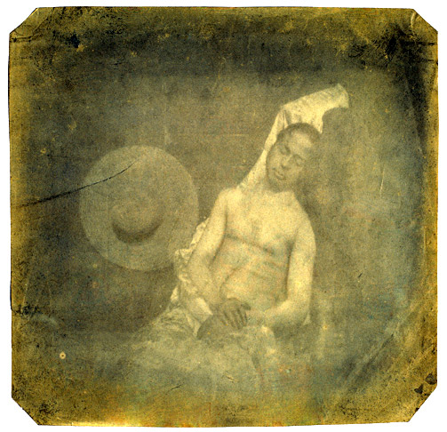

Hippolyte Bayard, *Selbstporträt als Ertrunkener*, Paris 1840

Begonnen hat das alles so:

*„Der Leichnam, den sie hier sehen, ist der des Herrn Bayard, des Erfinders des Verfahrens, das man ihnen vorgeführt hat oder dessen wunderbare Ergebnisse Sie noch sehen werden. Soweit mir bekannt ist, beschäftigt sich dieser erfinderische und unermüdliche Forscher seit ungefähr drei Jahren mit der Vervollkommnung seiner Entdeckung. (…) Die Regierung, die Herrn Daguerre mehr als nötig unterstützt hatte, erklärte außerstande zu sein, für Herrn Bayard etwas zu tun, und der Unglückliche hat sich vor Verzweiflung ins Wasser gestürzt. (…) Meine Damen und Herren, gehen wir zu etwas anderem über, damit ihre Geruchsnerven nicht angegriffen werden, denn das Gesicht und die Hände des Herrn beginnen bereits zu verwesen, wie Sie wohl bemerkt haben werden.“*

H.B., 18. Oktober 1840

Wie vielleicht bekannt ist, handelt es sich bei dem ertrunkenen Herrn, dem Autor der obigen Zeilen, um einen der vier Erfinder der Fotografie. Zu einem Zeitpunkt, als er in der Konkurrenz zu Louis Daguerre den Kürzeren gezogen hatte. Man könnte das jetzt so interpretieren, dass, gleich zu Beginn, zum Zeitpunkt der Geburt der technischen Bilder – diese bereits ihre Zähne zeigen und ihren Erfinder bildmäßig fressen. So ausgedrückt wirkt das zwar lustig, riecht aber doch etwas zu stark nach Mythos. Dass die technisch reproduzierbaren Verfahren, neben ihren augenscheinlichen Vorzügen, auch ein deutlich gesteigertes Potential an Aggressivität mit sich brachten, darauf können wir uns aber vielleicht einigen.

An dieser Stelle könnte man mit einer entsprechenden Mediengeschichte beginnen, mit den Pariser Kommunarden einundreißig Jahre später und all jenen Unzähligen, die, auf die eine oder andere Weise nicht nur metaphorisch zum Opfer fotografischer Bilder wurden.

Oder man könnte Franz Bergmüllers Werk und die versammelten „Neuen Arbeiten“ im Bezug auf ihre konsequente Trotzhaltung gegenüber dem Medium der Fotografie im Allgemeinen und der *künstlerischen* Fotografie im Besonderen besprechen.

Das alles schwebt mir aber nicht vor. Denn ich möchte etwas polemischer sein. Ich kann nämlich auch von uns allen sprechen, die wir täglich und seit kurzem wieder in besonderem Maße von Bildern belästigt werden, die an uns herangetragen werden. Dieses Übergriffs-Kontinuum ist so weit fortgeschritten, dass ich persönlich freiwillig nicht einmal mehr eines ertrunkenen Musk oder Trump ansichtig werden möchte.

Zum Glück nimmt Franz Bergmüller, 185 Jahre nach Bayard’s theatralisch-genialem Freitod eine völlig gegensätzliche Position ein. Er dreht den Spieß um. Er ist nicht Opfer, er ist Täter. Denn wenn wir uns umsehen, kommen uns geknebelte und malträtierte Bilder in den Blick. Sie sind zerkratzt, zerknittert, verwundet. Eine der Arbeiten wirkt, als wäre sie angeschossen, von einer unbekannten Kraft in jedem Fall gewaltsam zerrissen worden. Ihre unbeschadeten Partien zeigen Bäume, die zusammen mit ihrem Abbild zu Stümpfen zersplittert sind.

Eine anderes Bild wurde möglicherweise geklont. Dieses ist, wie einige andere Arbeiten auch, so eng hinter Plexiglas verschraubt worden, dass jede Ikonophobie getrost abgelegt werden kann. Von diesen Bildern scheint keine Gefahr mehr auszugehen. Einigen dieser Sicherheitsverwahrten ergeht es wie Herrn Bayard. Ihre Verwesung hat bereits eingesetzt. Um anderen ist es noch ein wenig schlechter bestimmt. An ihnen hat Franz Bergmüller die Daumenschrauben angesetzt. Dürer’s „Rasenstück“ wird durch einen gemeinen technischen Mechanismus gerüttelt und geschüttelt. Wie bei vielen anderen von Franz Bergmüller’s Arbeiten wird es durch seinen Eingriff in andere Zustände versetzt. Wäre es anatomisch dem Menschen ähnlicher, wäre ein Malheur wohl vorprogrammiert.

Eine andere Arbeit findet sich dem grellen und schonungslosen Licht einer Lampe ausgesetzt. Ganz so, als wäre sie der ausgelieferte Teil einer klassischen Verhörszene. Zu steigern wäre dies nur noch durch direkte Folter. Und wirklich kann davon ausgegangen werden, dass dem übergroßen Blatt Löwenzahn noch übler mitgespielt wird. Denn hier ist es nicht nur der Künstler, der Hand anlegt. In dieser späten Variante des Milgram-Experiments können wir alle zu Folterknechten werden. Und das ist eine Form der Bestrafung von besonderer Gemeinheit.

Aber wie so oft gibt es eine beunruhigende Ausnahme. Das völlig harmlose, unauffällige, dann aber auffallend feindselig agierende Blattwerk der Video-Installation, das uns irgendwann wie bei David Cronenberg aus dem Screen ins Gesicht springen möchte, hat sich seinen Willen offenbar bewahrt. Von ihm scheint noch Gefahr auszugehen. Hier sehe ich einen Hinweis darauf, dass die Auseinandersetzung, die wir hier verfolgen, noch nicht entschieden ist. Dass die Bilder noch kämpfen und der Künstler auch und also die Angelegenheit noch kein Ende genommen hat. Und das finde ich trotz allem eine gute Sache.